**( IOT track)**

**ส่วนประกอบของรายงาน โปรเจค 1 และ 2 ( โปรเจค 1 ทำถึงบทที่ 3 )**

**ปก ใช้ตามเดิม**

**คำนำ**

**...............................................**

**สารบัญ**

**.................................................**

**สารบัญรูปภาพ**

**...................................................**

**สารบัญตาราง**

**....................................................**

**กิตติกรรมประกาศ ถ้ามี เขียนสั้นๆ พอรู้ว่าใครช่วยเหลืองานเราอย่างไร**

กล่าวถึงผู้ให้การสนับสนุน หน่วยงาน หรือบุคคล รูปแบบการให้การสนับสนุน เช่น ขอขอบคุณ ผู้จัดการ บริษัท xxx ที่ให้ข้อมูล........และสถานที่ในการดำเนินงาน .................... ของคุณ อ. ที่ปรึกษา ...........................................

**บทที่ 1**

**1.1 ปัญหา / ความเป็นมา แนวคิด ในการพัฒนาระบบ** กล่าวถึงสาเหตุที่ต้องทำระบบนี้

**1.2 ขอบเขต / ชุดคำสั่ง** การทำงาน แบ่งออกเป็นส่วนๆ เช่นผู้ดูแลระบบ / ลูกค้า ....เขียนให้ชัดเจนเพราะจะต้องนำไปออกแบบ GUI ในบทที่ 3 เช่น

1.2.1 ผู้ดูและรบบ

- สามารถ ......................

- สามารถ ..........................

1.2.2 ผู้ใช้งาน

- สามารถ ......................

- สามารถ ..........................

**1.3 รูปแบบการทำงาน** เช่น รูปแบบการใช้งาน / ที่ตั้งอุปกรณ์ หุ่นยนต์ควบคุมด้วยรีโหมด , อุปกรณ์ประกอบโรงเรือน/บ้าน , ควบคุมด้วยมือถือ/ทำงานอัตโนมัติ การเชื่อมต่อเครือข่าย หรือ??? อธิบายให้เข้าใจว่ามีลักษณะเป็นอย่างไร

**1.4 เครื่องมือที่ใช้** แบ่งออกเป็น

- ภาษาที่เขียน

- โปรแกรมที่ใช้สร้าง (tool / editor )

- Hardware board ที่ใช้ Arduino / Raspberry Pi หรือ ???

**บทที่ 2**

ทฤษฏีที่เกี่ยวข้อง / เครื่องมือที่ใช้ เขียนแบบย่อๆ ไม่พรรณามาก บอกว่าสิ่งที่นำมาใช้เหมาะกับงานที่ต้องทำอย่างไร เช่น ใช้งานง่าย หาข้อมูลง่าย รวดเร็ว น่าสนใจ ศึกษาสิ่งใหม่ๆ อื่นๆ พยายามเขียนไม่เกิน 10 บันทัด ต่อทฤษฏี ไม่ต้องแสดงตัวอย่างคำสั่งการใช้งาน

2.1 ภาษา python

……………..

2.2 Board ……………………..

2.3 รายละเอียดระบบงานที่ทำ อธิบายสิ่งที่เกี่ยวข้องกับระบบงานนั้นๆ เช่น

- ประวัติ สถานที่

- ลักษณะงาน

- เงื่อนไขการทำงาน

2.4 ตัวอย่างระบบ/งานที่คล้ายกันชิ้นที่ 1 (ควรมีอย่างน้อย 3 งาน)

2.5 ตัวอย่างระบบ/งานที่คล้ายกันชิ้นที่ 2

2.6 ตัวอย่างระบบ/งานที่คล้ายกันชิ้นที่ 3

2.xxx

**บทที่ 3**

**3.1 system diagram ภาพรวมการทำงาน การเชื่อมต่อของระบบ**

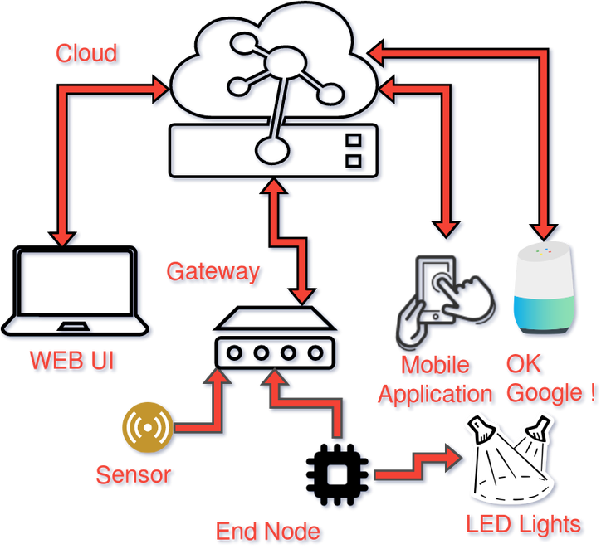

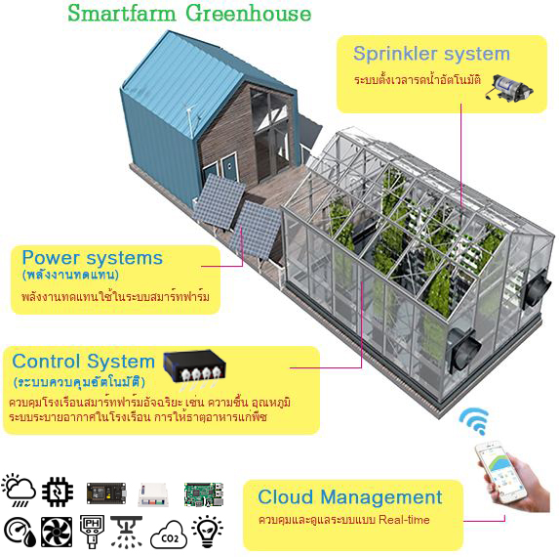

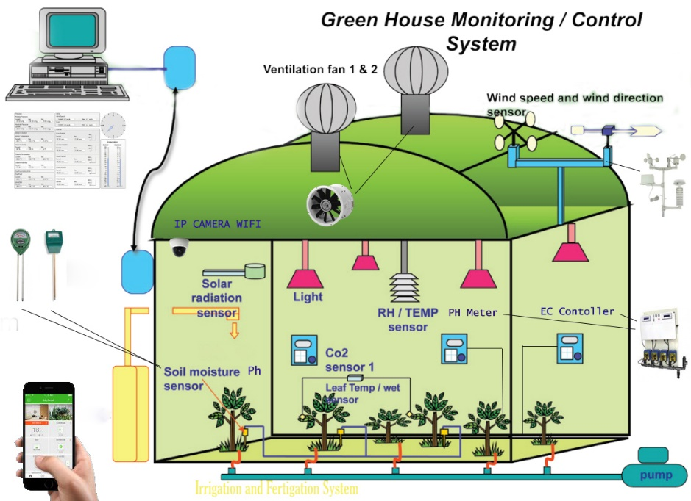

**3.2 Circuit Diagram (ทำทุกอุปกรณ์ บอกยี่ห้อ/รุ่น/ความสามารถ/ขอบเขตการทำงาน/ ฝังการต่อ)**

3.2.1 อุปกรณ์วัดความชื้น รุ่น ax001

- ใช้วัดความชื้น

- ระดับความชื้นที่ตรวจจับได้ 0- 1000 ???..

- …………………….

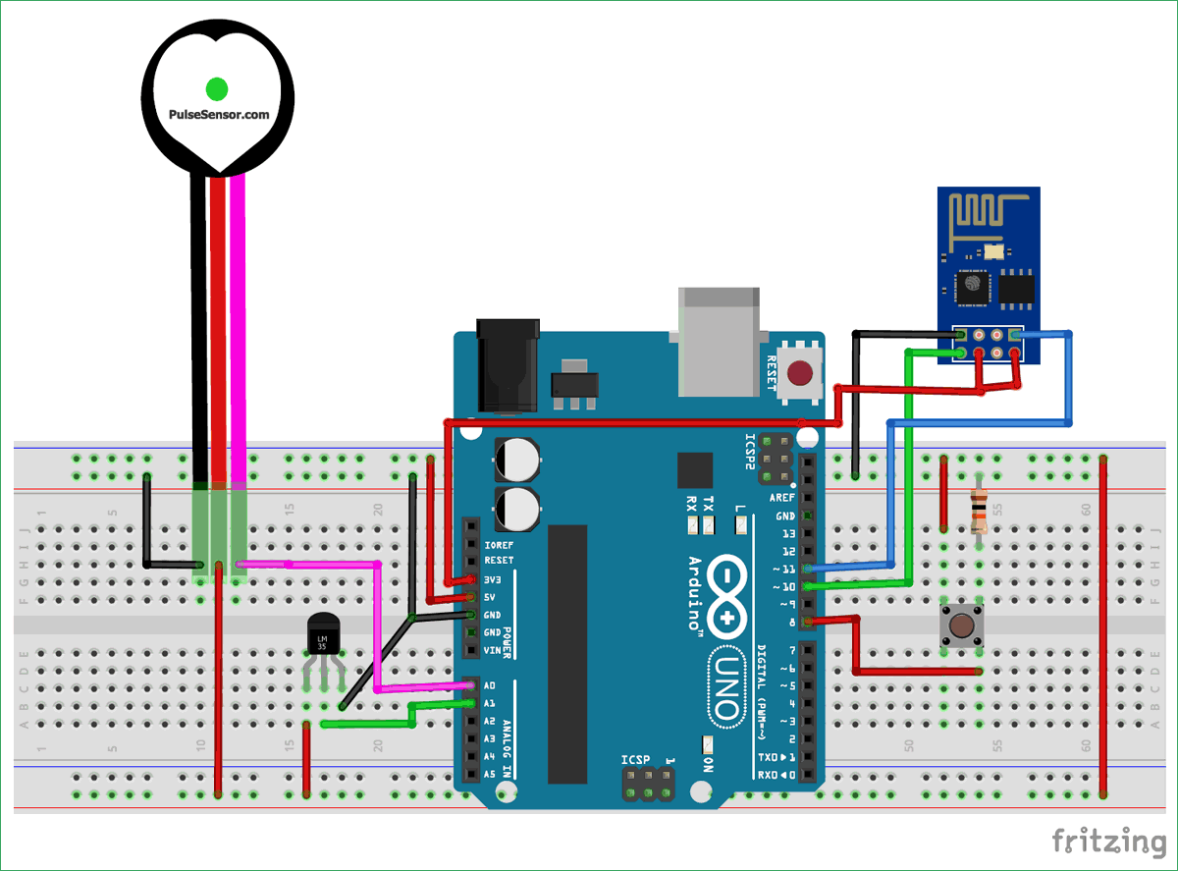

ภาพที่ ... การเชื่อมต่ออุปกรณ์วัดความชื้น

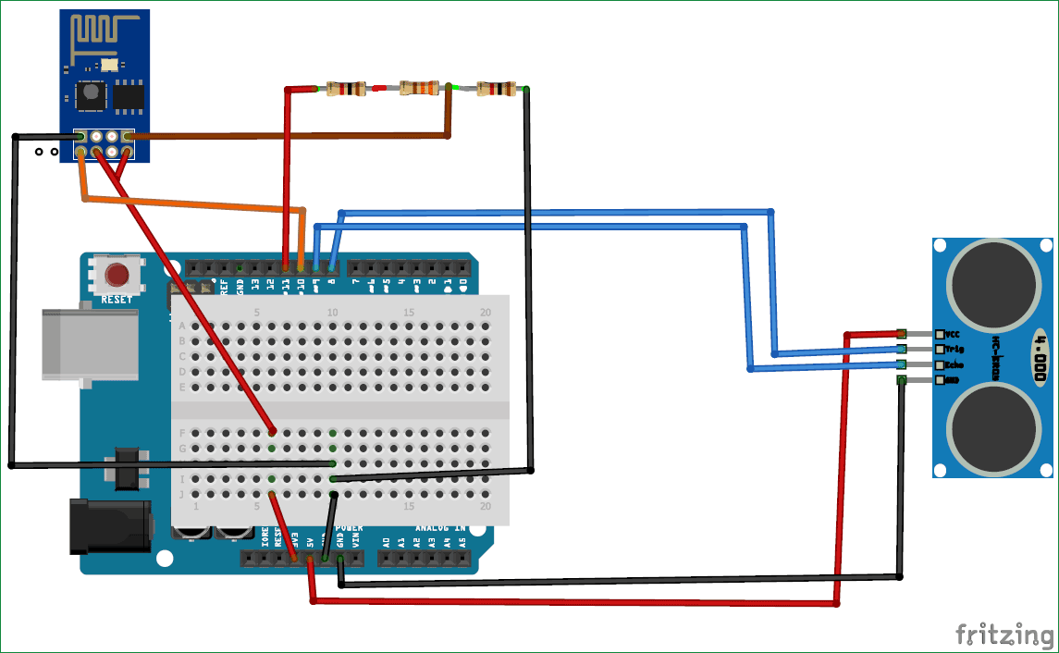

ภาพที่ ... การเชื่อมต่ออุปกรณ์.......

**3.3 ภาพ prototype ถ่ายจากโมเดลจริง หรือใช้ 3D ให้เห็นภาพว่าหน้าตาจะเป็นอย่างไร อาจเป็นภาพเดียวกับ system diagram ก็ได้**

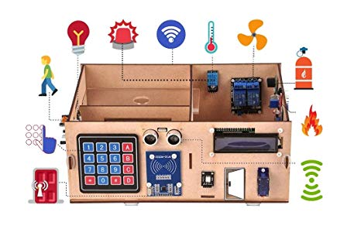

**3.4 Use case diagram**

**3.5 Activity diagram สถานะการณ์การทำงานต่างๆของระบบ** ตัวอย่าง

**3.5.1 Activity Diagram เหตุฉุกเฉิน**

เมื่อผู้พิการทางสายตาเจอเหตุฉุกเฉินหรือตกอยู่ในสถานการณ์ฉุกเฉินต้องการความช่วยเหลือผู้พิการทางสายตาสามารถกดปุ่มฉุกเฉินแจ้งเตือนไซเรนเสียงและไฟให้คนรอบข้างรับรู้และ ส่ง Location ให้ผู้ดูแลรับทราบแล้วได้รับการช่วยเหลือ

รูปภาพประกอบด้วย แผนที่, ข้อความ, ภาพหน้าจอ

คำอธิบายที่สร้างขึ้นโดยอัตโนมัติ

**3.5.2 Activity Diagram แจ้งเตือนสิ่งกีดขวาง**

เมื่อผู้พิการทางสายตาเดินทางในระหว่างเดินทาง เซนเซอร์ตรวจจับสิ่งกีดขวางจะสั่นเตือน เมื่อพบสิ่งกีดขวางในระยะที่ระบบตั้งไว้ เพื่อให้ผู้พิการทางสายตารับรู้และหลีกสิ่งกีดขวางได้

**รูปภาพประกอบด้วย ภาพหน้าจอ

คำอธิบายที่สร้างขึ้นโดยอัตโนมัติ**

3.6 **Workflow**

รูปภาพประกอบด้วย ภาพหน้าจอ

คำอธิบายที่สร้างขึ้นโดยอัตโนมัติ

**3.5 GUI Prototype ( หากมีการแสดงผลด้วยคอมพิวเตอร์ให้เขียนให้ครบทุกข้อของขอบเขตในบทที่ 1 )**

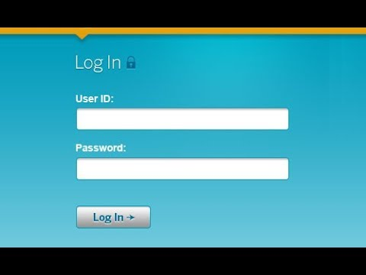

ภาพที่ 3.5.1 login (ขอบเขตข้อ 1.1, 1.5)

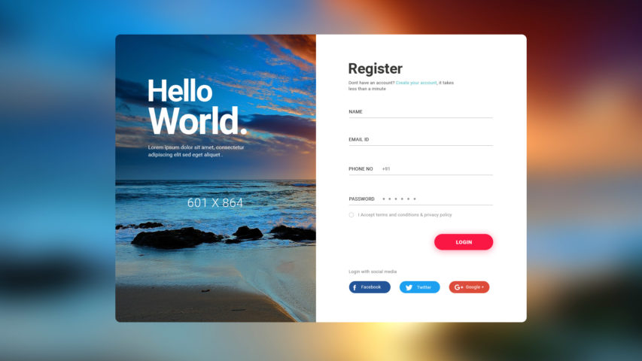

ภาพที่ 3.5.2 register (ขอบเขตข้อ 1.2)

**บทที่ 4**

**4.1 ภาพถ่ายอุปกรณ์จริง**

**4.1 GUI (ของจริง ทั้งหมดตามขอบเขตในบทที่ 1)**



ภาพที่ 4.1.1 หน้า สมัครสมาชิก

ภาพที่ .......

**4.2 การติดตั้งระบบ (เขียนขั้นตอนสั้นๆ ให้รู้ว่าต้องลงโปรแกรมอะไร ตั้งค่ายังไง ไม่ต้อง capture screen ของการติดตั้งโปรแกรมมา เช่น python ติดตั้งยังไง download ที่ไหน ไม่ต้องเอา) ตัวอย่าง**

4.2.1 install โปรแกรม xxx.exe ลงใน windows

4.2.2 เสียบสาย USB เชื่อมอุปกรณ์ กับ computer

4.2.3 run คำสั่ง xxx เพื่อ upload โปรแกรมไปยัง Arduno

4.2.4 สมัครสมาชิก line เพื่อรับการแจ้งเตือน ทำการกำหนดค่า........................

.............................

**บทที่ 5**

**5.1 สรุปผล**

ผลการทำงานโปรแกรม / ความสมบูรณ์ของระบบ / ข้อผิดพลาดในการทำงานของระบบ /

**5.2 ปัญหาในการดำเนินงาน / วิธีแก้ไข**

**เอกสารอ้างอิง**

................................

...................................

**ข้อมูลผู้จัดทำ**



**ชื่อ นามสกุล ........................................**

**เลขประจำตัว .......................................**

**โทร ......................................................**